2010年蚌埠市小学生信息学奥林匹克竞赛
小学普及组（Logo语言）
注意事项：

1、竞赛时间为180分钟
2、选手须在F:盘上建立以参赛号命名的文件夹，并将所完成的各题的文件保存在该文件夹中，
3、务必看清题目，严格按照要求的文件命保存文件。程序文件名为每题题目后括号内的文件名。本卷试卷均为编程题，每个程序均要以两种格式保存文件名分别为：BB01.LGO和BB01.BMP、BB02.LGO和BB02.BMP、BB03.LGO和BB03.BMP、BB04.LGO和BB04.BMP 、BB05.LGO和BB05.BMP、BB06.LGO和BB06.BMP，并注意随时存盘。测试以指定驱动器上保存的程序为准。
4、建议用LOGO中的EDIT编辑器编辑，编辑过程，保存文件，为使图案更美观请使用藏龟命令，在得到的图案上隐藏小海龟。

一、芝麻开门（BB01.LGO和BB01.BMP）（50分)
赛尔号探险队来到了一个山洞，在紧闭的石门后面有价值连城的宝物，怎么打开石门呢？细心的小赛尔们发现在隐蔽的角落里有一个正三角形的凹痕，经过推断：这是开启石门的锁眼。快施展你的魔法，绘制石门的钥匙，帮助小赛尔们进入山洞。经过测量正三角边形的边长为100步。
只需调用BB01,即可获取如下图所示的钥匙，打开山洞的大门。


二、第二道门（BB02.LGO和BB02.BMP）（50分)
探险队打开山洞大门后，却发现面前是紧闭的第二道石门，这次的锁眼是一个边长为50步正六边形。快施展你的魔法，再绘制出第二道石门的钥匙。
只需调用BBO2,即可获取如下图所示的钥匙，打开山洞的大门。



三、竟然还有门（BB03.LGO和BB03.BMP）（50分)
探险队打开第二道门后，吃惊的发现面前竟然还有第三道石门，这次的锁眼是一个组合图形,外面的正方形步长为100。快施展你的魔法，再绘制出第三道石门的钥匙。
只需调用BB03,即可获取如下图所示的钥匙，打开山洞的大门。


四、贪吃豆大王（BB04.LGO和BB04.BMP）（100分)
进入山洞后，小赛尔们发现里面住着很多贪吃豆，在这个封闭的环境里充满竞争。不是被别的贪吃豆吃掉，就是吃掉别的贪吃豆，最初它们都是一样大的，半径为10步，我们假设这时它们都是一级状态，我们调用BB04 1,就可以得到最初的贪吃豆，一旦贪吃豆吃掉一个贪吃豆，它的半径就会变为两个贪吃豆的半径之和，我们调用BB04 2,就可以得到长大一点的贪吃豆，小赛尔们想要绘制的是贪吃豆大王，它已经吃掉了N-1个豆子。
你只需调用BB04 :N,就可以得到贪吃豆大王。保留BB04 5的图片文件,文件名为BB04.BMP

BBOI3 1 BBOI03 2


五、聪明的小赛尔(BB05.LGO和BB05.BMP) （150分)
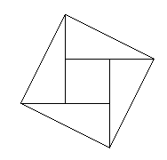
贪吃豆大王见到小赛尔们非常高兴，他想请小赛尔们帮个忙，贪吃豆们的故乡在一个遥远的星球，那里美丽富饶，他们的飞船在返回故乡的途中出了故障，被迫生活在这里，维修飞船需要一块正方形的太阳能电池板，可是他们只有一块如下图1所示的太阳能电池板，可看成由五个小正方形组成，每个小正方形的边长是50步，聪明的小赛尔很快就画出了设计图，拼成了一个正方形太阳能电池板如图2所示。太阳能电池板在拼接的过程中裁剪次数越少性能越好。试着在图1的基础上画出你的裁剪方法，你只需调用BBOI05 ,就可以得到原图、设计图、和裁剪图（裁剪次数越少得分越高）。
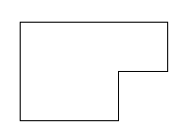

？

图1 图2 图3

六、临别礼物（BB06.LGO和BB06.BMP）（100分)
修好了太阳能电池板贪吃豆们准备动身返回自己的故乡，小赛尔们想送给他们每人一把折扇做礼物，但是因为他们长期在封闭环境中的竞争导致身材大小不同，赛尔们想了一个好办法，通过改变参数改变折扇的大小。调用BB06 :A :B :C :D 得到一把如图4所示的折扇，折扇打开的角度是170度。图5是折扇的基本组成部分
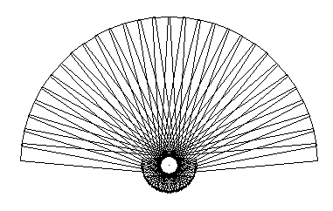
图4
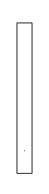
轴
:A
:B
:C
:C为轴到底边的距离，:D为折扇的基本组成部分数量。
保留BB06 20 200 30 30 的图片文件，文件名为BB06.BMP
图5

